高雄市立後勁國民中學114學年度第2學期 4月行政會議資料
115.4.8
教 務 處
【教學組】
- 114學年度教學正常化已順利訪視完畢，感謝各位老師。
二、試務:
- 4/21(二)～4/22(三)三年級模擬考，此次範圍為南一版1-6冊，仿會考時段安排1.5天，請三年級導師及任課老師協助指導學生用心準備並認真作答。
- 5/5(二)～5/6(三)舉行第二次段考，請導師及任課老師協助指導學生認真準備。
三、本土語言調查:
依據教育局來文，已完成115學年度新生本土語選修意願調查。
另外，依據公文高市教小字第11330840400號：「本土語文學習
需保持持續性，除配合家長(家庭)母語轉換需求或其他不可抗力
之因素，才得以申請選習語別更換。」舊生不另行調查，惟需更
換語別可向教學組提出申請。
四、校內外競賽:
(一) 115年高市分區語文競賽動態初賽報名日期:3月30日-4月15日。
本次報名的項目為國語演說、國語朗讀、臺灣台語朗讀及客語朗讀，請指導老師叮嚀學生用心準備，以爭取佳績，各位參賽選手亦開始與指導老師配合排定練習，請老師多包涵協助。
- 後勁盃英語文競賽訂於至6/2(二)早自修舉行，5/26(二)進行上台序號抽籤，請英語領域老師及導師協助學生用心準備。
五、戶外教學:
(一) 4月9日早自修(7:45)為一、二年級戶外教學學生行前說明會。
(二) 4月10日為本校一、二年級戶外教學日，感謝生教組及午餐執秘協助安排未參加同學到校自習及午餐事宜，代課監修將於近日發放通知。

【註冊組】
- 免試入學第二次模擬選填志願3/23~4/10，感謝淑慧老師協助融入課程指導學生選填志願系統操作，感恩三年級導師協助全體學生上網選填志願。
- 3/28(六)上午新生報到，感謝各處室及相關同仁協助，註冊組會申請工作人員補休，若線上平台未見到補休時數請洽註冊組，感謝!
- 適性入學4、5月重要日程
  - 4/10(五)轉發教育會考准考證，來文說明:不得以任何理由扣押學生准考證，以維護學生應考權益；准考證線上勘誤期限於115年4月13日(一)至4月14日(二)，115年4月15日(三)至考試前，如仍有勘誤需求，一律於考試當天至考場試務中心辦理。
  - 3/12已辦理五專報名校內學生場說明會，若仍有學生欲報名五專，請洽註冊組。
  - 4/10起列印多元發展項目40分積分審查確認單帶回家長簽名。
請檢查自己各項資料是否正確後由學生和家長簽名(全名、正楷並勿蓋章)
請學生及家長勾選右下角,一定要勾選「否」■ (除非不達40分且有證明文件)
(本次檢定及競賽項目資料是否需要送件審查：□是 否)

  - 4/15免試入學變更就學區校內申請(檢附戶口名簿影本與申請書);申請學生應於4/15前完成設籍該區。
  - 4/15~4/28五專完免和優先免試入學校內報名。
  - 4/28(二)暫定技優甄審說明會。4/30-5/4技優甄審校內集體報名。
  - 5/14免試入學多元發展項目資料登錄截止。(請學務幹事協助)
  - 5/15免試入學多元發展項目資料上傳;5/15(五)下午3:00~5:00看考場-楠梓高中。
  - 5/16-5/17國中教育會考。
四、 國中教育會考
1.國中教育會考測驗難度係屬「難易適中」，各科皆維持一定數量之基礎試題，請鼓勵學生踴躍作答。另國中教育會考歷屆題本公布於「國中教育會考網站」（http://cap.ntnu.edu.tw）－「歷屆試題」專區，學生及家長可逕行參閱。
2.請導師協助向學生及家長說明有關國中教育會考相關資訊，提供學生充足資訊，使學生真實展現學習成果，達成學力監控之目的。
3.為使申請教育會考應考服務之考生於考前了解並熟悉特殊應考程序及注意事項，心測中心於會考網站(http://cap.ntnu.edu.tw)公告相關資訊，請導師協助轉知考生務必詳讀其內容。

【設備組】
- 專科教室及設備器材管理：
因應會考衝刺，語言教室暫停借用至會考前，5/18才會再度開放借用，不便之處尚祈見諒。
- 科學活動推廣：
(一)恭喜本校302陳瑤柔、303林裕澄、203黃宥誠、205李承叡同學榮獲高雄市115學年度國中數學競賽~合作解題獎及團體獎佳作，黃宥誠同學更榮獲個人賽金牌，感謝吳建蒲老師指導及帶隊參賽。
(二)校內科展相關時間表：
高雄市科展繳件及上傳：3月18日(三) 中午12時前上傳資料並已至仁武高中繳件完成。感謝翁雪芳老師及涂心睿老師擔任指導教師。4月10日(五) 16時前將公告是否進入複賽。
- 閱讀活動推廣：
- 第二學期第二次閱讀競賽已經開始，統計期間由3/30(一)起至5/1(五)止。
- 4/28(二)10:00將繳回一年級共讀書箱，請班級圖書志工於當天早修按編號清點排列整齊，第二節下課搬至2棟4F小藏書室繳回。閱讀標章學校之核算方式採「愛閱網闖關每位學生平均通過本數須達3本以上及全校三分之一以上學生曾上網並至少通過一本書」，煩請導師多多鼓勵學生參與。
(三) 截至日前，本學期愛閱網各班班級過關平均數(本/人) 統計期間:115.3.2~3.20
班級 | 101 | 102 | 103 | 104 | 105 | 106 | 107
平均 | 1.3 | 0.64 | 1.6 | 1.68 | 0.42 | 0 | 0.71
班級 | 201 | 202 | 203 | 204 | 205 | 206
平均 | 0 | 1.08 | 1.52 | 0 | 1.39 | 0
班級 | 301 | 302 | 303 | 304 | 305
鼓勵參與
(四) 本學期各班圖書館班級借書平均數(本/人) 統計期間:115.3.2~3.20
班級 | 101 | 102 | 103 | 104 | 105 | 106 | 107
平均 | 0.43 | 0 | 0.16 | 0.12 | 0 | 0 | 0
班級 | 201 | 202 | 203 | 204 | 205 | 206
平均 | 0.72 | 0.17 | 1.52 | 0.92 | 0.52 | 0
班級 | 301 | 302 | 303 | 304 | 305
鼓勵參與
★目前全校愛閱網認證數前12名
名次 | 班級 | 姓名 | 累計過關本數 | 高雄市教育局認證證書
1 | 203 | 黃宥誠 | 154本 | 已達教育局獎狀金質獎證書標準
2 | 202 | 曾婕瑜 | 145本 | 已達教育局獎狀銀質獎證書標準
3 | 204 | 張育綾 | 127本 | 同上
4 | 102 | 謝士哲 | 105本 | 同上
5 | 202 | 陳妤瑄 | 104本 | 同上
6 | 204 | 吳郁榕 | 91本 | 已達教育局獎狀銅質獎證書標準
7 | 203 | 戴聿妍 | 77本 | 同上
8 | 305 | 沈易培 | 70本 | 同上
9 | 204 | 羅思婷 | 60本 | 同上
10 | 204 | 吳芷菱 | 58本 | 同上
11 | 203 | 蔡佩倢 | 57本 | 同上
12 | 204 | 郭念慈 | 56本 | 同上
13 | 204 | 謝晉睿 | 54本 | 同上
四、會考祈福活動今年將於4/15(三)早修進行，感謝所有處室及三年級導師的協助。(3/17午休已舉辦祈福看板製作說明會，4/14午休集合班長舉辦祈福走位說明會彩排)
五、教科書業務預告：各領域書選會於115年5月18日(一)到5月22日(五)辦理，5月31日前公告後開始向各廠商訂書、送書並進行整理。

【資訊組】
- 放置在學校網頁的文書資料，例如會議、研習ppt、獲獎…等，請注意人名的遮擋。
- 校網的設計必須符合無障礙標章，目前資訊組正在確認網頁的設計是否合格，如果有需要各位配合的地方，會再通知大家。
- 4月14日星期二將進行資安巡檢，請行政同仁請在之前務必設定好密碼和螢幕保護程式。
教育局給學校3台電腦的汰換額度，預定汰換學務處2台和教務處1台，最後還是需要教育局審核通過。

學 務 處
【訓育組】
- 身分證領取申請書已於3/27(五)完成，感謝導師及任課老師們的協助。
- ｢高雄市立後勁國民中學115年防火(災)宣導作文漫畫比賽｣，作品繳件期限至4/14(二)截止，請各班導師鼓勵學生參加並留意繳交期限。
- 有發下升旗工作人員推薦表，麻煩一年級導師協助於4/15(三)前繳回訓育組。
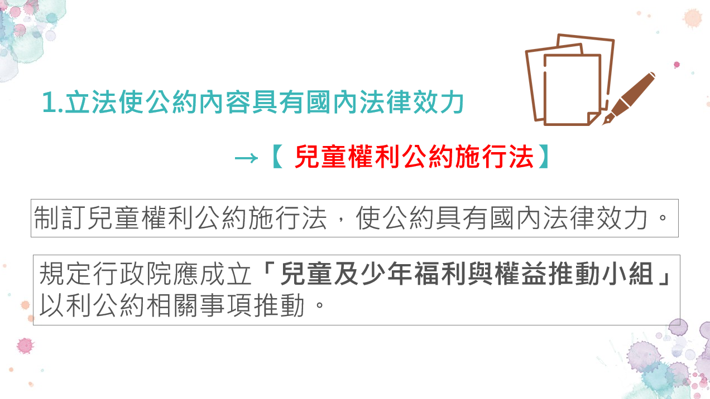
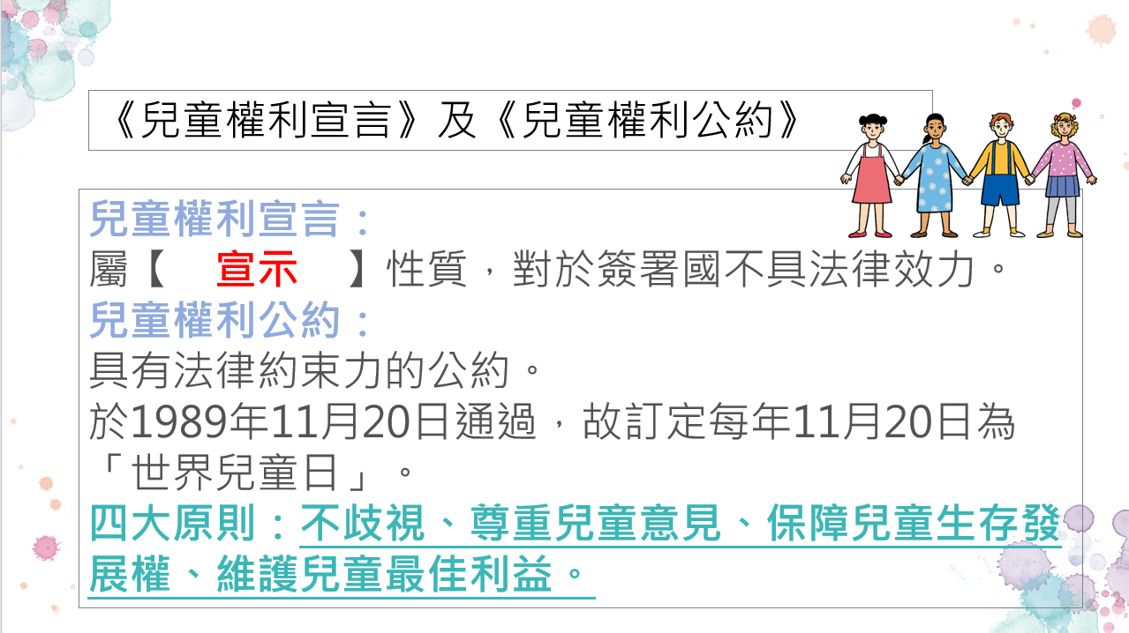
- 兒童權利公約宣導

【衛生組】
一、國一 性教育暨愛滋病防治宣導
115年04月23日(四)第五節週會，地點:二棟地下室禮堂。
二、傳染病防治宣導
(一)依據「高級中等以下學校及幼兒園因應嚴重特殊傳染性肺炎防疫管理指引」所 示:健康中心比照衛生福利部所列指定場所（醫療照護機構）規定仍須配戴口罩
(二)教職員工生若確診以下傳染性疾病:(新冠肺炎.流感.腸病毒.諾羅病毒.水痘.登革熱.結核病.腮腺炎.紅眼症.頭蝨.疥瘡),務必第一時間告知學務處及健康中心,以利後續相關處理。學校必須於24小時之內通報,避免罰則。
1.類流感及COVID-19群聚通報定義:
同一班級、社團有2名(含)以上學生經醫師診斷為流行性感冒或經COVID-19快
篩陽性;或7日內通報類流感、COVID-19快篩陽性及上呼吸道感染症狀累計達5
名(含)以上。
2.宣導發燒不到校,有症狀速就醫,做好自主管理。以避免校園呼吸道傳染病群聚疫情擴大。
(三)傳染病調查務必注意隱私
在調查學生是否罹患傳染病（如流感、腸病毒等其他疾病）時，請導師及行政同仁留意學生個人資料隱私，如須填報相關疫情表單時，請各班獨立填報疫情表單，勿以班級為單位傳閱，避免洩漏學生個人資料。

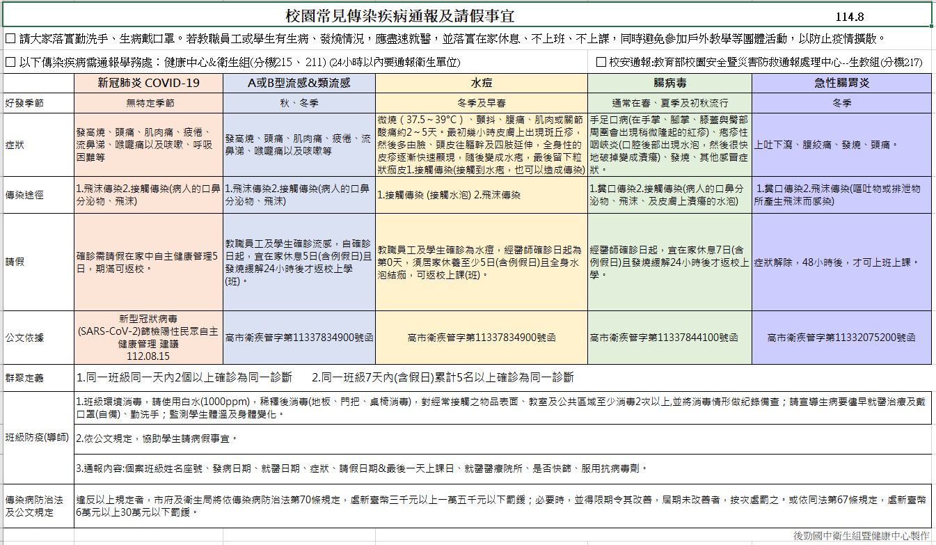
(四)【校園常見傳染疾病通報及請假事宜】
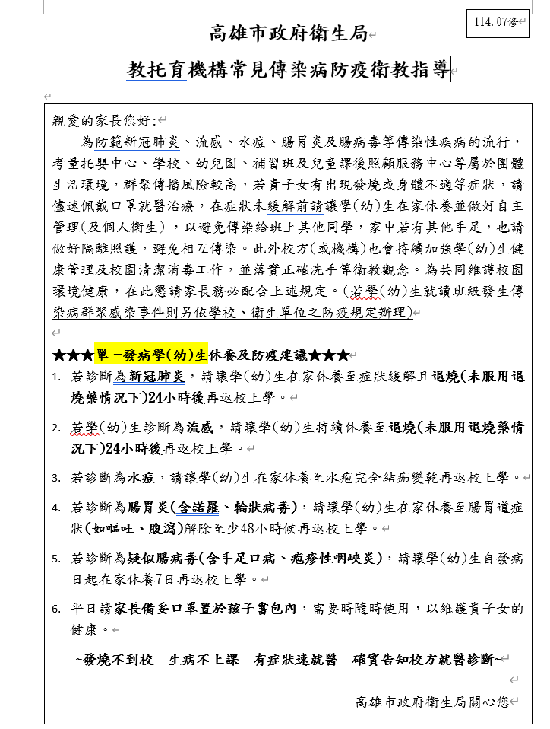
(五) 【高雄市政府衛生局教托育機構常見傳染病防疫衛教指導】
三、登革熱防治
- 為避免病媒蚊孳生，請主動清除積水器物，徹底做到「巡、倒、清、刷」，亦即「巡視」周遭環境積水容器，將積水「倒在地面上(不可倒入水溝)」，不要的器物予以分類「清除」，減少容器，留下的器物也要「刷洗容器內部邊緣」去除斑蚊蟲卵，妥善收拾或予以倒置。
- 登革熱病媒滋生源須特別注意部分
- 電腦教室外冷氣機接水容器
- 教室外走廊拖把下接水器
- 盆栽除不用底盤外，亦須經常移動清潔下方積水
- 走廊綠色排水溝雜物、淤泥清除
- 外掃區水溝垃圾、落葉、淤泥清除
- 掃區有積水請務必清除並告知衛生組。
- 外衛生股長須於每周五中午打掃完後將防治登革熱每周檢查通報表交回衛生組
四、健康促進
- 喝白開水身體零負擔且好處多
沒有熱量的白開水，是人體最健康、最經濟的水分來源，冬天喝溫開水除了可維持體溫恆定，並透過排除尿液、汗以及糞便清除體內廢物，還能促進腸胃蠕動進而預防便秘，讓你在取暖、解渴的同時，不必擔心可能會發胖。冬天想要保持身體溫暖，溫開水是最好的選擇，讓你喝得沒有後顧之憂。
(二)預防流感七絕招
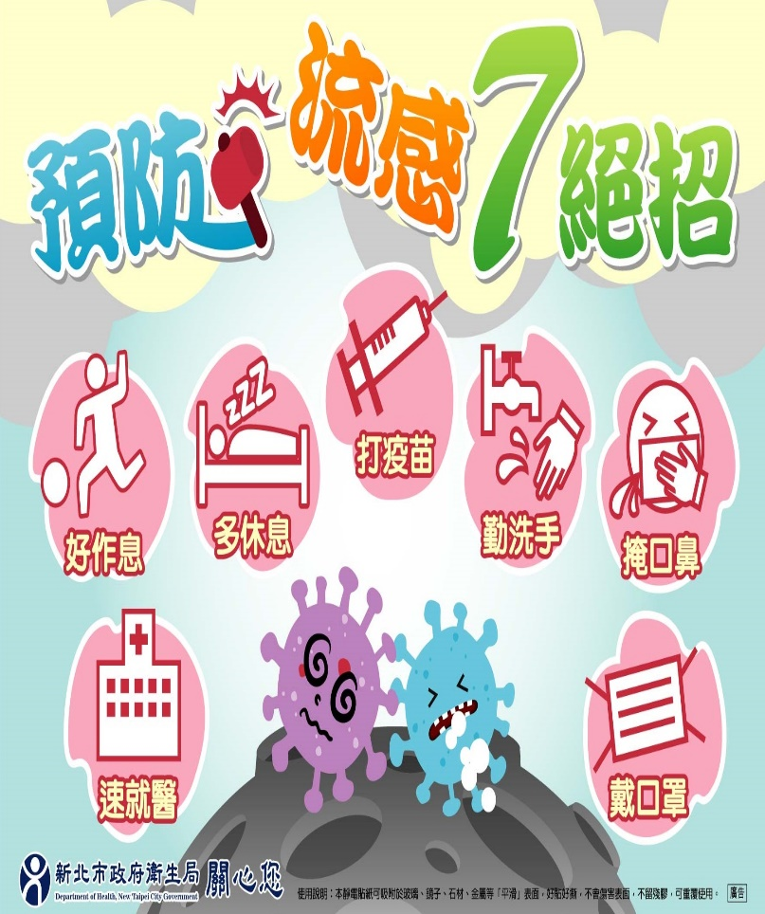

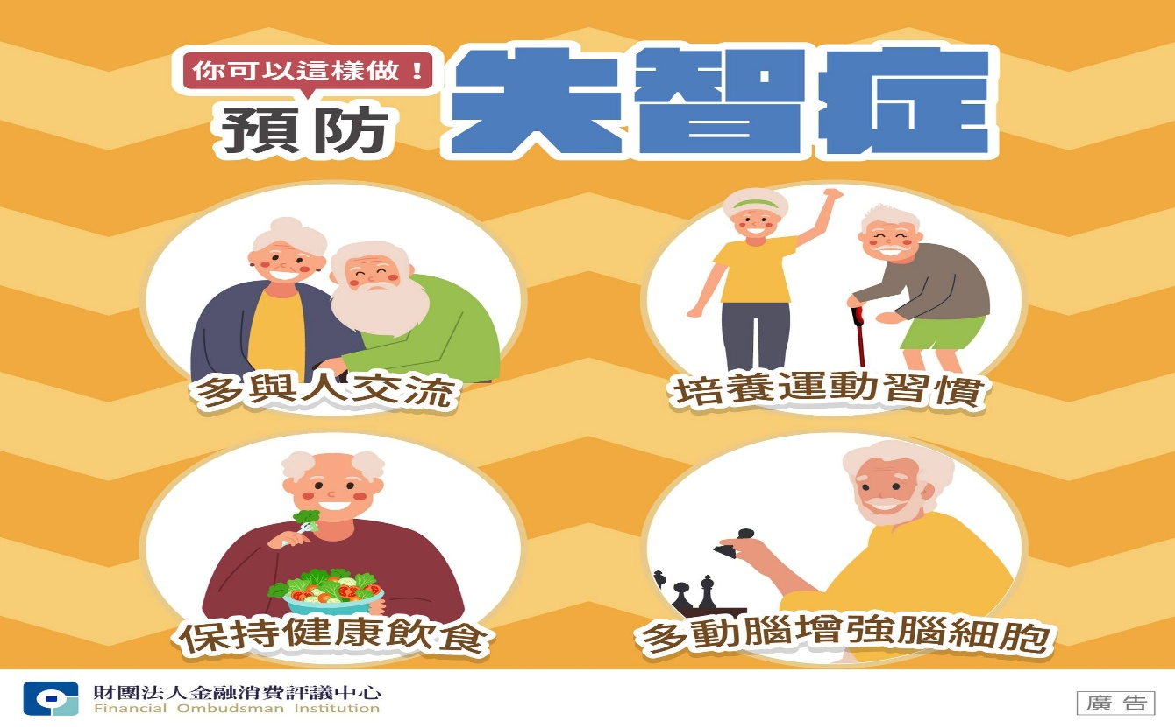
- 失智症防治宣導

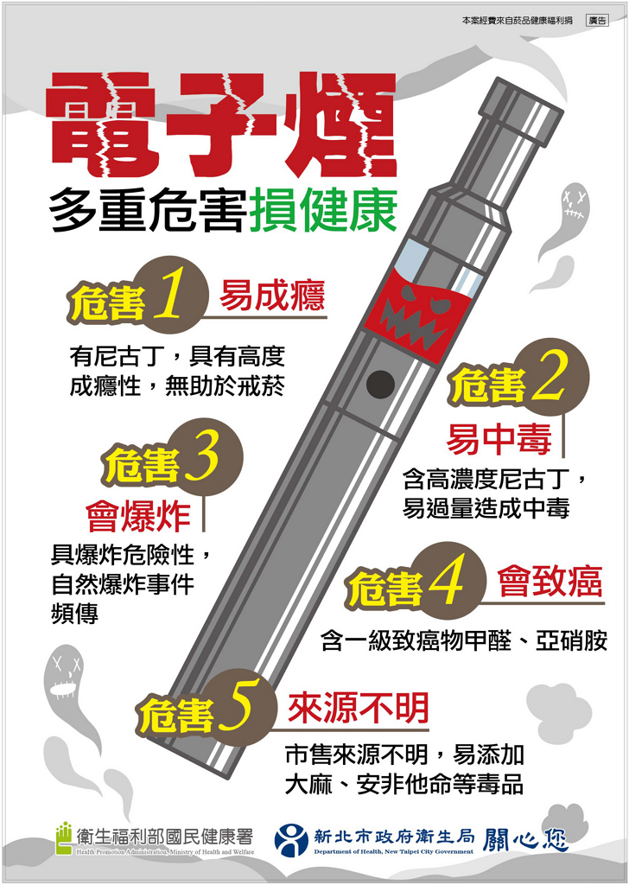
(四)菸害防治宣導

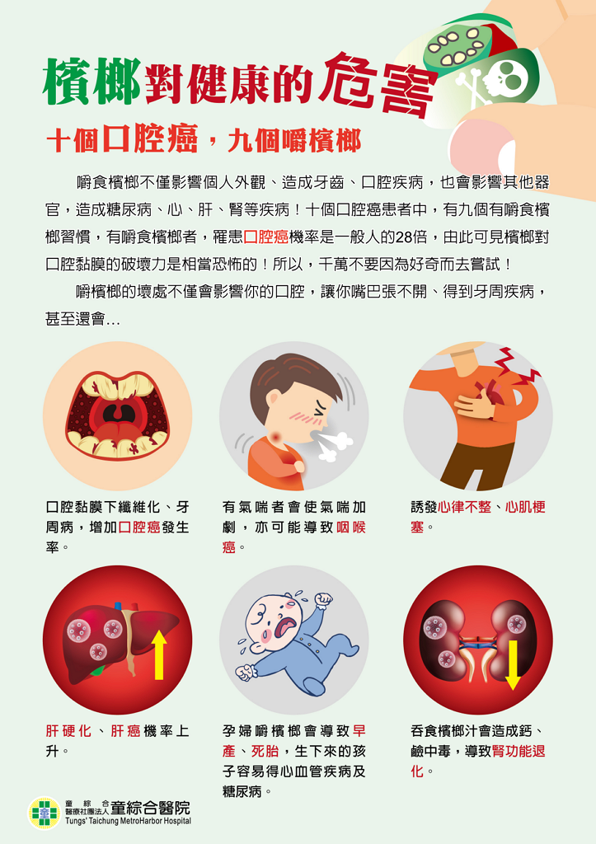
(五)檳榔危害防治宣導

【午餐執秘】
- 社團法人中華安得烈援助"膳糧食物箱"活動，主要幫助15歲(含)以下弱勢家庭學子，獲得所需營養之主副食品。
由導師向學務處提報班上有需要學子，檢附申請表及相關文件郵寄送該會評估，經審查通過者將於一個月內發送援助物資。
- 財團法人日月光慈善基金會補入未獲任何補助之弱勢兒少營養午餐補助，申請期限為5月1日前由學校提出，相關細節請洽午餐執秘

【生教組】
- 教育局為落實性別平等及策進保障女性學生申請生理假之權益，敘明女性學生因生理因素致就學困難者，每月得請生理假1日，且申請時免附證明文件，以維護學生個人生理隱私。請同仁以尊重、友善態度協助學生，避免歧視或不當言語情形。
- 提醒各位夥伴，教育部安排教師同仁每年須完成交通安全數位課程或研習，每學年至少4小時以上，建議同仁可至教育部磨課師平臺，以關鍵字「交通安全」搜尋，並完成下列三場次數位研習課程，課程名稱如下：
(1)交通安全教育怎麼做-國中交通安全教育規劃與實施重點。
(2)交通安全教什麼？交通安全課程模組(國民中學篇)。
(3)微型電動二輪車數位課程。

【體育組】
- 本校115學年度體育班單獨招生甄選入學簡章業經本市教育局3月17核定，已於3/30公告，相關作業期程如下：
- 4/29~5/5考生報名
- 5/30術科甄試
- 6/1放榜
- 6/5報到
- 足球隊(女足)申請運動部推動體育新南向政策-學校體育交流計畫-赴澳洲參加國際青少年Kanga Cup足球賽(7/11~7/19)。
- 足球隊榮獲114學年度中等學校足球聯賽(5人制)國女組全國第三名
- 115年全國中等學校運動會比賽日程
射箭(體育班3人)：115年4月14日至4月17日
拳擊(普通班2人)：115年4月17日至4月23日
田徑(體育班13人、普通班1人)：115年4月18日至4月23日
- 足球隊參加2026全國室內五人制足球錦標賽，國男組賽程時間5/3~5/8、國女組賽程時間5/8~5/12。
- 金芯妤、金靈於4/29~5/2參加115年全國布農族射耳祭暨傳統技能競賽。
- 2026高雄端午嘉年華暨龍舟錦標賽訂於6/19~6/21假愛河水域辦理。
- 5月為本市水域安全宣導月，近日將發下水域安全防溺宣導單，請學生及家長詳閱後簽名並張貼於聯絡簿，回條請各班班長或體育股長協助收齊繳回。

總 務 處

一、工程與採購標案:
(一) 光電球場地面型及屋頂型標租案:10/17公證簽約完畢，申請程序進行中。
(二) 通學步道:3月26日圖說聯審完畢，修正後再複審。東門安全考量將封閉。
(三) 第一棟廁所改善工程:2月23日上傳雲科大審圖。
(四) 因應大屏電視裝設，103班教室方向轉向改善工程，1/24-2/3已完成施工，公佈欄款式確認中。
(五) 操場跑道改善工程:須於 115年5月15日前完成委託技術服務發包，115年7月31日前完成工程發包。補助經費執行期程自核定日期起至115年12月31日止，116年2月28日前完成核結事宜。
(六) 專案採購稽核: 本校編號115-04-01~115-04-12屬專案稽核，115年4月10 日上午9：30，假工務局第1會議室專案稽核會議。
(七) 畢旅及女足隊出國招標事宜，準備中。
二、會議:
(一) 5/13(三)10:15行政會議。
三、淨零碳排:校園簡易碳盤查認證，4/15(三)前表單提交，6/10(三)前評鑑網完成填報及資料上傳。
四、家長委員會議:預計4月份協助召開。
五、捷運聯開案人行橋架設影響學校土地及動線協調事宜，待協商確認後，再核章土地無償使用同意書。
六、114學年幼兒園獎勵金:核銷執行期程至7月31日止。
七、防災教育:
(一)成果繳交:防火管理場所自衛消防編組訓練成果:4月初送交楠梓消防分隊。

輔 導 室
【輔導組】
一、自殺防治守門人？
我們相信一部份選擇自殺的人並不是真的想要結束自己的生命，他們是藉由「自殺」的行為或企圖來對外在世界表示一種「我需要幫助」、「我很痛苦」、「我需要關心」的訊息；但也可能有些人是生理的因素，像是憂鬱症、久病不癒等，也會讓人試圖以自殺的方法來尋求解脫。
守門人扮演著「關懷、支持」的角色，能夠在對方最需要關心的時候看到他所發出的訊息，也能適時的給予鼓勵並提供資源協助，陪伴其走過死蔭的幽谷，走向光明的未來。換言之，「自殺防治守門人」就是擔任「早期發現、早期干預、早期協助」的角色；把握1問2應3轉介的原則，對自殺高風險因素有較高的敏銳度，並有能力協助他人獲得適當的幫忙，有效阻止自殺意念者浮出海平面，降低自殺率。因此你我都可以成為「自殺防治守門人」。
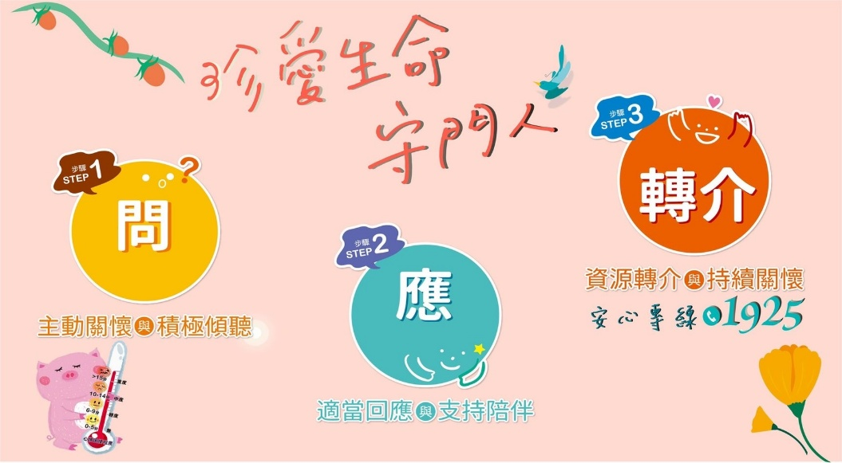
自殺防治守門人123的步驟—1問2應3轉介—1問：主動關懷與積極傾聽詢問最近過得如何？看你感覺跟平常不一樣，是不是遇到不開心的事情呢？2應：適當回應與支持陪伴對自殺高風險群做適當的回應，說服當事人積極地延續生命，給予希望。用傾聽來接納，不一昧地給建議，全心感受，適時回應，撥出一段時間，專注地聽他說。3轉介：資源轉介與持續關懷投予「你並不孤單！」的想法，給予陪伴、支持，並協助尋求資源，必要時協助轉介。

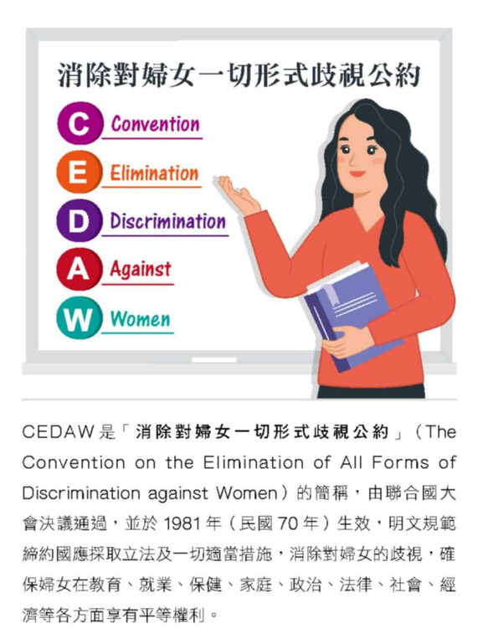
三、CEDAW

一、教育優先區計畫：
115學年度計畫目前申辦中。
二、115年班級家長楷模推薦及表揚：
- 家長楷模每班遴選一名，感謝家長會贊助珍貴經費，為使活動辦理更圓滿及多方鼓勵，家長在子弟們於本校各班就讀期間限推薦乙次為班級家長楷模。承辦單位會比對各班繳交之推薦名單，若有重複推薦部分會告知導師懇請重新遴選。(例如：子弟在同一班級3年內同一家庭家長被重複推薦，或有兩位以上子弟跨年級就讀，同一家庭家長被不同班級推薦皆算重複推薦。)班級家長楷模沒有性別限制，只要是學生的主要教養者即可（包括父、母、祖父母、或其他照顧該生的親屬）。
- 推薦資料繳交期程：（1）推薦名單請導師先於03/27（五）前擲交輔導組。(2）推薦表請受推薦之家庭，由家長或學生撰寫推薦表內容（含照片、家庭介紹、家庭互動描述），導師評閱後，於04月13日（一）前以電子檔傳送輔導室輔導組。
- 表揚時間：暫定115年05月13日(三)07：50～08：10。

【資料組】
一、生涯發展教育：
(一) 【生涯發展教育融入領域教學】：
由綜合/三個年段必要融入、國文、數學、社會、科技(已交)領域融入，請領域注意相關課程實施細節並於課程結束後盡速送件以利彙整初核。
(二) 各年級【生涯發展記錄手冊建置】：
1.感謝三年級導師及輔導老師指導學生完成全本手冊並交件。
2.(承上)已交件班級手冊目前進行檢核核章中。三年級手冊暫放輔導室檢核，至發還前期間若因應五專報名作業需使用(需全本完成才能核章採計適性輔導分數)，請學生親至輔導室敘明用途後領取，預計5月25日全部發還畢業生自行妥善保管。
(三) 二年級週會生涯發展教育講座-生涯發展教育職涯甘苦談
日期：4/23(四) 地點：視聽教室
第5節 (204.205.206)，第6節(201.202.203)
二、技藝教育：
(一) 二年級週會技藝教育講座
日期：4/9(四) 地點：禮堂
第5節(201~206)-全體/技藝教育宣導-中山工商賴易汶組長
第6節(201~205)/國二技職宣導-林婷筠主任/高科大教授
(二) (承上)針對全體國二生進行技職教育宣導後，將擇期發下＜高雄市立後勁國民中學115學年度學生選讀技藝教育第二階段【抽離式技藝教育】意願調查暨推薦表＞，後續須交本校遴輔會審議通過。
附註：全市規範4/30前國中端完成115學年度第1學期遴輔作業。
(三) 本校申辦115學年度技專班迄115.03.31因學生參加人數不足，故決議停止申辦。
補充說明：因教育部統籌經費分配問題，115學年度高雄市僅獲補助114學年度辦理之1校(他校)額度，此次本校欲申辦之經費為校長、主任向教育局說明爭取中獲本市全額籌措經費補助(有學生成班人數要求)之特例，往後已無相關經費可繼續申請技專班。
三、學生輔導資料建置【B表】
(一)請導師能依<每生每學期至少記錄一筆輔導資料>原則實施。
＊學生之個案輔導資料基於保密原則，非經個案與家長同意，不得擅自提供與學生無關人員參閱及研究使用。
(二) B表內容請與學生綜合表現文字描述做區隔，導師的紀錄是師長要了解學生時最重要的參考資料，感謝用心觀察與填寫。
四、校外服務時數登錄：
114學年度第一學期學生服務時數統計登記及上傳作業已於2/27完成。
五、家長志工志願服務：
(一) 衛生福利部志願服務資訊網本校志工資料全數轉換完成並刪除志工隊，後續所有資料建置皆以＜高雄市立後勁國民中學＞為運用單位。
(二) 依高雄市教育局所屬各級學校志願服務績效評鑑輪序一覽表，本校下輪受評為116年，受評期間為115.01～115.12推動志願服務相關措施，請各處室志工運用單位參閱評鑑指標，確實落實推動本校志願服務各措施並備妥相關資料受評。
(三)志工服務時數以月為單位登錄，請設備組及生教組務必定期核發及上傳所屬志工服務時數至衛服部志願服務資訊網，或定期主動送交志工服務時數清冊予資料組，以利辦理後續服務時數上傳作業，確保志工相關權益。
(四) 目前進行配合本校家長楷模表揚大會採購家長志工母親節禮品，待備齊物件後將轉交本校志工運用單位轉發，屆時懇請拍照存檔，感謝!
(五) 教育局補助志工保險費重申志工運用及投保事宜之重要性，相關基準請本校志工運用單位務必知悉配合，已簽核本校經費申請表於3月12日公文交換至社教科。
(六)(承上)近日發生導護志工伙伴至本校站崗執勤後，返家時發生車禍，除慰問志工外，本校也展開協助志工評估後續是否申請保險理賠。
在此重申：學校志工運用皆須配合志願服務法相關規則始能聘用，志工須有志工培訓-基礎訓練、教育類特殊訓練時數證明，需完成申辦志願服務冊及由運用學校為其投保後始能執勤。各運用單位(組)需編排志工輪值時間表及確實執行簽到簽退(上述為需要申請理賠時的必要條件及須提供的佐證資料)。
六、【預告】國三會考後生涯發展教育及技職教育相關活動時間表
感謝三年級導師鼎力協助。
1.【實用技能班】：
預計5/6(三)中午12：40辦理「115學年度實用技能班報名說明會」(5/11~5/13報名物件收件審查)
2.【入班宣導】：高中職入班宣導
（計中山工商.樹德家商.三信家商.大榮中學.立志中學.普門中學6校參加）
5/19（二）第一～三節、5/20（三）第五～七節、5/21（四）第一～三節
地點：各班教室（每班時間請務必參考附件）
對象：全體三年級學生，請任課老師務必隨班指導。
（1）宣導時段：原則上以20分鐘為限，每節分上下兩場（如附件）。
（2）注意事項：宣導時請把握時間，準時開始及結束，確保流程順暢。
（3）宣導地點：三年級各班班級，由任課老師隨班指導。
（4）每天上午第一節/下午第五節第一時段班級由各班輔導股長至輔導室帶領宣導老師前往班級，每節第二時段宣導老師直接換場至宣導班級。
3.【校外參訪-自由行】：05/18（一）12：30~16：00 普門中學
參加班級：303全班-帶隊導師莊錦芬老師
另+305(4人)-2.5.8.9號張簡伊雯師帶隊
統計學生29人/導師2人
4.【校內宣導】：集中式宣導
5/18(一)第六節(14：20-15：05) 樹人醫專(4人)
報名：302(1人)-8號；304(3人)-7.17.21號
5/19(二)第六節(14：20-15：05) 育英醫專(5人)
報名：304(5人)-1.7.8.13.21號
5/19(二)第五節(13：25-14：10) 中山高中(15人)
報名：302(6人)1.9.13.14.15.25；303(1人)-6號；
304(7人)-7.12.15.17.20.21.23號；305(1人)-7號
5.【校內講座】：國三職涯甘苦談講座(生涯發展教育計畫)
時間：5/20(三)第一、二節//地點：視聽教室
對象：第1節 (301.303.305)，第2節(302.304)
國三各班學生分兩梯次參加，由任課老師隨班。

6.【校外參訪】：生涯發展教育社區高中職參訪(生涯發展教育計畫)
時間：5/21(四)第五～七節/地點：楠梓高中(1車) (25人)
報名：303(1人)-6號；304(7人)-2.3.4.5.6.8.9號； 305(全班17人)導師張簡伊雯師協同帶隊

【特教組】
- 資優班於4/11、4/18、4/25、5/9等四個週六上午辦理資優鑑定培訓課程。
- 本校共3位學生於4/11(六)至樹德家商參加高雄市 115 學年度身心障礙 學生適性輔導安置高級中等學校集中式特殊教育班能力評估，感謝蔡靜慧、王錦虹等二位老師當天至現場協助學生應試。
- 「高雄市115學年度國民中學國中學術性向資賦優異學生鑑定」3/25~4/9中午12時進行線上報名作業，報考本校資優班學生於5/23(六)上午至國昌國中參加初選測驗。

人 事 室
無。

會 計 室
無。

